Create by: ducnm
Date: 28/03/2014
Ver:1.0

Các định nghĩa
Bookmark: thẻ đánh dấu, đánh dấu 1 vị trí nào đó, ta có thể link tới từ chỗ khác hoặc chèn đối tượng vào vị trí đó
Cách hiện vị trí các bookmark trên word: File/option/advanced > show bookmark

MergeField: thẻ field, đánh dấu 1 vị trí để từ .net ta fill dữ liệu vào.
Hiện tại hỗ trợ 2 kiểu
- Thẻ tên: là tên của thẻ hoặc tên của côt dữ liệu
- Thẻ table: là thẻ đánh dấu 1 vùng dữ liệu sẽ fill dữ liệu của datatable, vùng sẽ được lặp lại cho hết bản ghi, bao gồm thẻ mở TableStart:tenbang và thẻ đóng: TableEnd:tenbang, trong vùng thẻ table có thể chứa các thẻ tên để chỉ định cột dữ liệu sẽ fill vào tại đâu
Mặc định thẻ field hiện dạng rút gọn, để hiện code ấn Alt+F9

Cách tạo, sửa, xóa “Bookmark”
Di chuyển con trỏ tới vị trí muốn đặt
Insert/Bookmark

Cách tạo “MergeField”
Di chuyển con trỏ tới vị trí muốn đặt
Insert/Quick parts/Field...
Chọn MergeField (ấn 2 lần phím m) ấn Tab và viết tên field muốn đặt rồi Enter
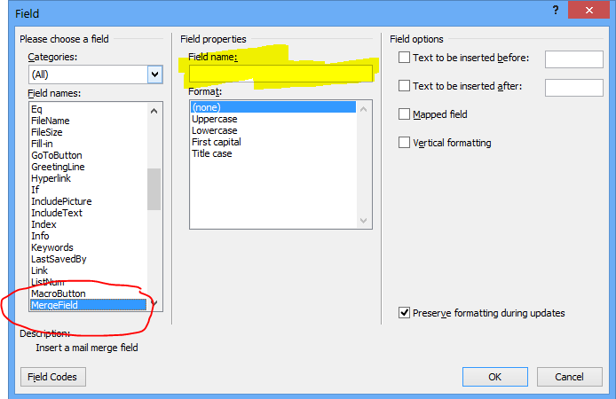
Ta được 1 cái như này: «TestMergeField»
Để sửa chuột phải vào nó chọn Edit field...
Để xóa thì xóa như text bình thường
Có thể copy cut paste như text nhé
Chú ý đoạn văn bản giữa 2 giấu « và » là văn bản mặc định của field, có thể chỉnh sửa xóa tùy thích
Có thể định dạng field như bt, đối tượng chèn vào field sẽ nhận định dạng đó
→ các tạo phím tắt trong trường hợp cần chèn nhiều field =]]
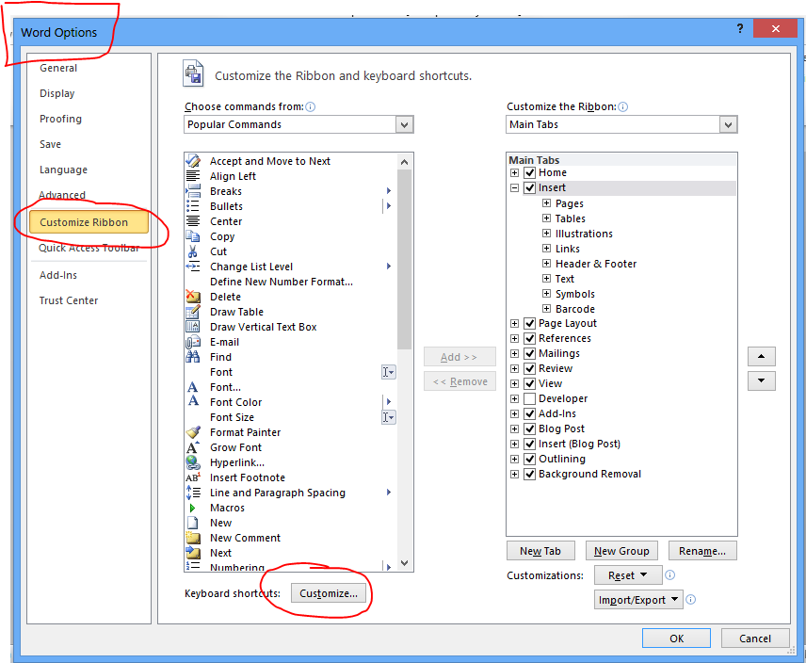
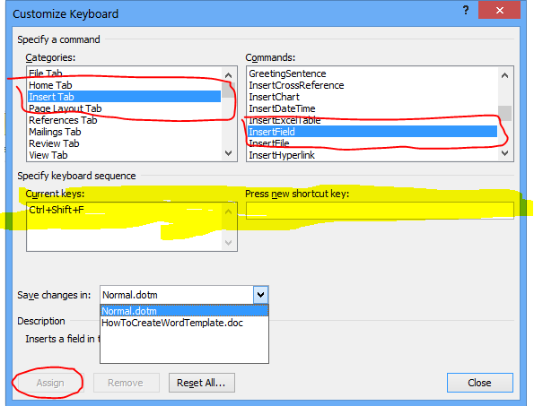
Nếu lưu vào Normal.dotm sẽ có tác dụng trên tất cả file

